**T.C.**

**HALİÇ ÜNİVERSİTESİ**

**MÜHENDİSLİK FAKÜLTESİ**

**BİLGİSAYAR MÜHENDİSLİĞİ BÖLÜMÜ**

**RULET ÇARKI PROBLEMLERİ**

**BİM453 GENETİK ALGORİTMALAR**

**Hazırlayan**

**Kürşad KARAGÖZ**

**Karagoz29kursat@gmail.com**

**İstanbul - 2019**

1. GİRİŞ

Bu uygulama Python programlama dilinin “Python3” sürümünün “3.7” versiyonu kullanılarak geliştirilmiştir. Kullanılan bu programlama dilinde, GUI (görsel arayüz) olarak “Tkinter” kütüphanesi kullanılmıştır.

Geliştirilen bu uygulamada iki farklı genetik aile fonksiyonu kullanılmıştır. Bu iki farklı genetik aile fonksiyonu iki farklı yönteme uyarlanmıştır:

Birincisi; basamak hassasiyeti olmadan ya da basamak hassasiyeti “0” alınarak “0” ila “maksimum” decimal sayı aralığı üzerinde uyarlanmıştır. Örneğin; [0-31]

İkincisi ise iki farklı aralık alınarak örneğin; [0-10] ve [0-5] aralıkları alınarak basamak hassasiyeti yani virgülden sonra önemsenmesi gereken basamak göz önünde bulundurularak değerler hesaplanmıştır.

Kullanılan bu iki yöntemde de “Tek Kesim Çaprazlama” türü kullanılmıştır. Bu çaprazlama türünde; rastgele seçilmiş pozisyonda “önceki” veya “sonraki” kısmında bulunan genler(bitler) arasında değiş tokuş işlemi yapılır. Bu uygulamada ise “sonraki” kısmı değerlendirilmiştir yani çaprazlamaların tamamı “sonraki” olarak değerlendirilmiştir.

Bu iki yöntemde de ortak olan bir amaç şudur ki: Verilen aralıklar doğrultusunda maksimum çözümü bulmak.

1. **Uygulama (Basamak Hassasiyeti Olmadan Tek Aralık Değeri)**
2. Aşağıda verilen şekil uygulama çalıştırıldığında karşımıza çıkan ekrandır.

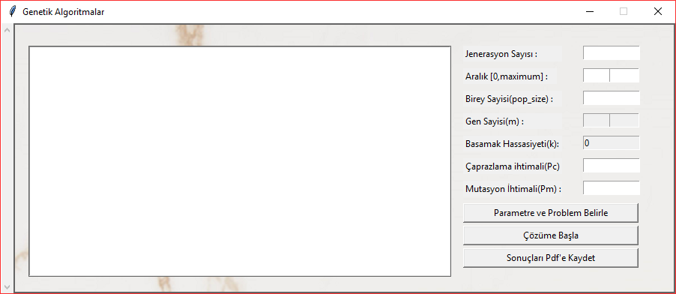

Yukarıda ki görselde Aralık kısmında kullanıcından bir değer girişi beklenmektedir. Bu değer girişi ondalık olarak maksimum bit büyüklüğünü vermektedir. Bu aralık kısmı iki farklı kutudan oluşmaktadır. Eğer problemde iki farklı aralık bulunuyorsa; ikinci aralık değeri bu kutuya girilmelidir. Örneğin: [0-10] ila [0-5] aralığında diye başlayan bir problemde 10 değeri birinci boşluğu 5 değeri ikinci boşluğa girilmelidir. Bu değerlerden yola çıkarak gen sayısı hesaplanır. Gen sayısı hesaplamasında kullanılan formül:

(b-a) * 10**2 <= 2**m1-1

Bu formülden yola çıkarak gen sayıları hesaplanarak Gen Sayısı(m): boşluğuna program tarafından girilir.

Basamak hassasiyeti sadece bir aralık girildiyse varsayılan olarak “0” alınır ve değiştirilemez. Bu uygulama 1. Aralık virgülden önceki kısım 2. Aralık virgülden sonraki kısmı belirttiği için basamak hassasiyeti yani virgülden sonra önemsenecek basamak sayısı da “0” olarak alınır.

Çaprazlama ihtimali (Pc)’nin kullanıcı tarafından girilmesi beklenir. Bu ihtimal çaprazlamaya maruz kalacak kromozom sayısını belirtmektedir. Bu ihtimalden yola çıkarak kromozom sayısı hesaplanır, bu sayı ise popsize * pc formülü ile belirlenir. Bu değer ne olursa olsun çift sayıyla sonuçlanmalıdır. Örneğin sonucun 1 çıkması halinde en yakın çift lan 2 sayısına yuvarlanır. Örneğin 3 olması halinde “popsize” sayısına bakılarak eğer bu sayıyı aşmıyorsa 4 veya yine en yakın olan 2 sayısına yuvarlanabilir.

Mutasyon ihtimali (Pm)’nin kullanıcı tarafından girilmesi beklenir. Bu ihtimal mutasyona maruz kalacak gen sayısına ulaşmak kullanılan bir ihtimaldir. Bu ihtimalden yola çıkarak gen sayısı belirlenir. Gen sayısını hesaplamak için; popsize*gensayısı*pm formülü kullanılır. Bu ihtimal sonucunda oluşan değer mutasyona maruz kalacak gen sayısını vermektedir.

1. Aşağıda verilen görselde sadece 1 aralık kullanılarak parametreler belirlenmiştir.

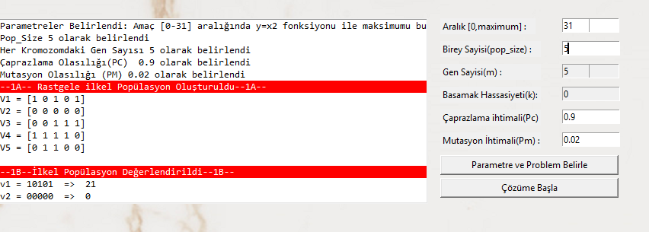

Verilen görselde; girilen maksimum aralık değerinden yararlanılarak problem belirlenmiştir. Verilen parametreler göre “popsize” 5 olarak belirlenmiştir ve 5 adet rastgele değerlerden oluşan kromozomlar belirlenmiştir.

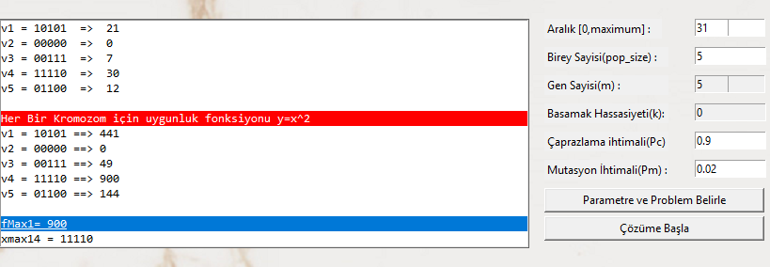

Yukarıdaki şekilde rastgele oluşturulan kromozomların decimal değerleri hesaplanmıştır. Daha sonra her bir kromozom için y=x^2 formülü kullanılarak fonksiyonel değerleri hesaplanmıştır. Bu değerler kromozomların “iyilik”, “güçlülük” değerlerini vermektedir. Çözüm sonucunda en iyi fonksiyon değeri (Fmax1), 900 olarak belirlenmiştir. Bu değere aile olan kromozom (xmax14) ise 11110 olarak verilmiştir.

1. Aşağıda verilen şekilde seçim işlemlerinin yapıldığı görülmektedir. Seçim işlemi için “Rulet Çarkı” yöntemi kullanılmıştır.

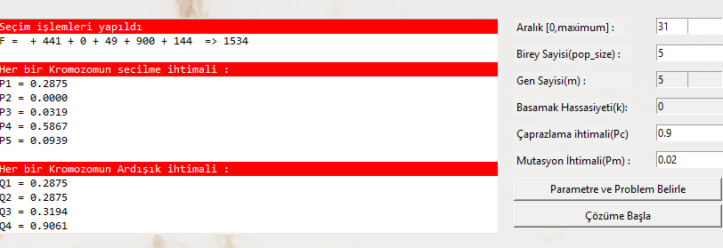

Yukarıda görüldüğü gibi toplam fonksiyon değeri 1534 olarak bulunmuştur.

Her bir kromozomun seçilme ihtimali p1/F formülünden yararlanılarak hesaplanmıştır.

Her bir kromozomun ardışık ihtimal qi = (qi-1) + pi formülünden yararlanılarak hesaplanmıştır.

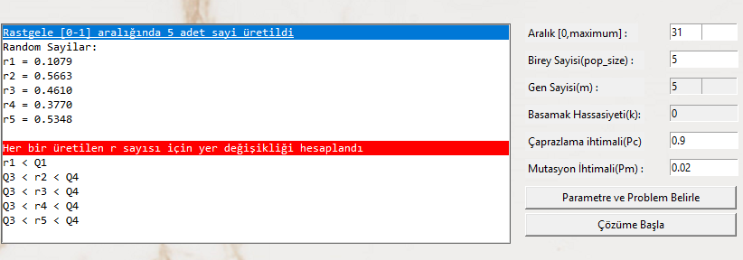

Ardışık ihtimaller hesaplandıktan sonra (0,1) aralığında popsize kadar sayı üretilir. Bu sayılardan yararlanılarak kromozom değişimleri yapılacaktır.

Üretilen sayılar doğrultusunda seçim işlemi pop size kadar yapılır. Her bir üretilen r sayısı için i’nci kromozomun yerine eski jenerasyondan i’nci kromozom geçer. Aksi taktirde i’nci kromozomun yerine QJ-1 < R(i) <QJ eşitsizliğini sağlayan, eski jenerasyondan Ji’nci kromozom geçer.

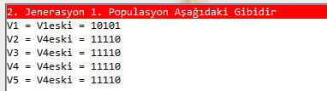

Değişim sonucu oluşan yeni kromozom değerleri yukarıda gösterilmiştir.

1. Aşağıda seçim işlemi sonucu oluşan popülasyona çaprazlama işlemi uygulanmaya başlanmıştır. Çaprazlama ihtimali 0,9 olarak belirlenmiştir. Yani çaprazlamaya maruz kalacak kromozom ihtimali %90’dır. Çaprazlanacak kromozom sayış kesin olarak ise 4 olarak belirlenmiştir.

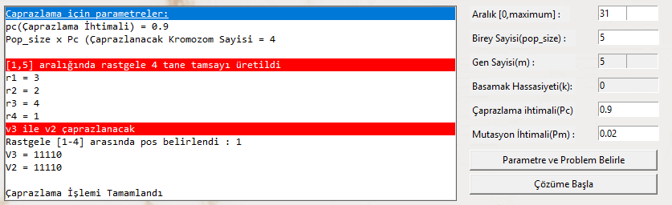

Çaprazlama işlemi için (0,popsize) yani (0,5) aralığında 4 tane random sayı oluşturulmuştur. Bu sayılar çaprazlamaya maruz kalacak kromozomların numaralarını vermektedir. Buradan varılan karar sırasıyla 3 ila 2. kromozom ve 4 ila 1. kromozomdur.

Her çaprazlanacak kromozom çifti için (1 – (popsize-1)) yani (1 – 4) aralığında bir sayı üretilmiştir. Bu sayı çaprazlamaya uğraya kromozomların hangi bitinden itibaren değiş tokuş yapılacağını belirtmektedir. 3 ila 2 numaralı kromozomların arasındaki değiş tokuş biti 1 olarak belirlenmiştir. Yani ilk bitleri aynı kalacak kalan bitler ise kromozomlar arasında değiş tokuş yapılmıştır.

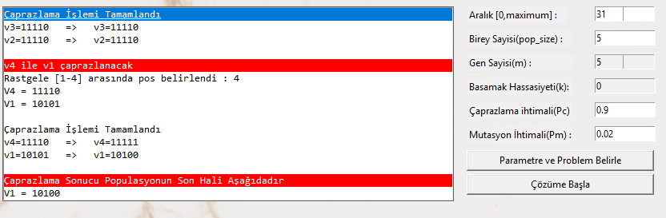

Çaprazlamadan önce kromozom değerleri aynı olduğu için v3 ila v2 kromozomları arasında bir değişim oluşmamıştır. Fakat v4 ile v1 arasındaki değişimi gözlemleyecek olursak belirlenen pos 4 tür yani 4. bitten sonra kalan tek bit 5. bittir. Bu iki kromozomun son bitinin değiş tokuşa uğrayacağını belirtmektedir.

Çaprazlama işlemi sonucunda son bitlerinin de değiştiği görülmektedir.

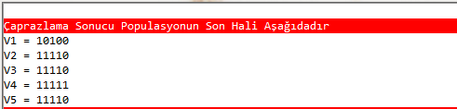

Çaprazlama sonucunda oluşan popülasyon yukarıdaki şekilde verilmiştir.

1. Aşağıdaki şekilde çaprazlama sonucu oluşan popülasyona, mutasyon işlemi uygulanmıştır. Mutasyon ihtimali 0,02 olarak belirlenmiştir. Yani mutasyona uğrayacak bit sayısı tahmini olarak bitlerinin tamamının 100’de 2’sidir.

Mutasyona maruz kalması beklenen gen sayısı pm*popsize*m yani mutasyon ihtimali * kromozom sayısı * toplam gen sayısı ile hesaplanmıştır.

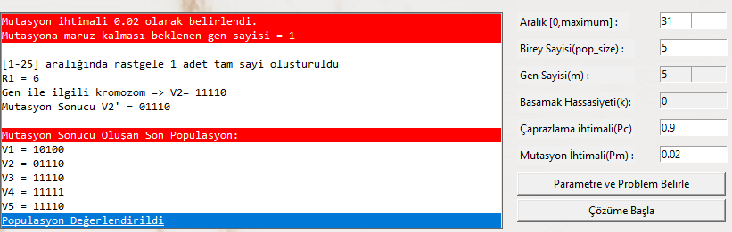

Yukarıdaki şekilde maruz kalması beklenen gen sayısı: 0,02 * 5 * 5 denkleminden yararlanılarak 0.5 yaklaşık 1 olarak bulunmuştur.

(1-toplam_gen_sayisi) yani (1-25) aralığında rastgele 1 adet değer üretilerek hangi genin mutasyona uğrayacağı belirlenmiştir. Belirlenen bu genin değişim işlemi ise gen değeri “1” ise “0” yapılarak, “0” ise “1” yapılarak uygulanmıştır.

Örnekte rastgele üretilen gen numarası 6 olarak belirlenmiştir. 6.gen ise 2. kromozomun 1.genine karşılık gelmektedir. Bu gen değeri “1” dir. Mutasyon işlemi sonucunda bu değerin 0 olduğu gözlemlenmektedir.

Mutasyon sonucu oluşan popülasyonun son değerleri listelenmiştir.

1. Aşağıdaki şekillerde mutasyon sonucu oluşan popülasyon değerlendirilerek, ilk jenerasyon sonuçlarıyla kıyaslanmıştır.

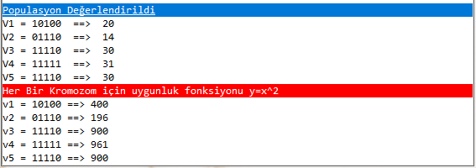

Mutasyon sonucu oluşan kromozomların her biri için uygunluk fonksiyonu kullanılarak değerleri hesaplanmıştır.

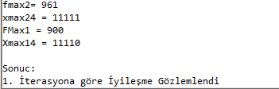

İkinci iterasyondan oluşan sonuçlarda maksimum fonksiyon değeri 961 olarak belirlenmiştir. Bu değere ait kromozom ise 11111’dir.

İlk iterasyon ile kıyaslandığında ise fonksiyon değerinin arttığı görülmektedir. Bundan yola çıkarak 1. İterasyona göre iyileşme olduğu söylenebilir.

1. **Uygulama II (Basamak Hassasiyeti ve İki Farklı Aralık Değeri)**
2. Bazı problemlerde iki farklı değer verilip bunun doğrulusunda basamak hassasiyetinin de değerlendirilmesi gerekebilir. Bu durumda yapılabilecek işlemler dizesini ve yöntemini açıklamak amacıyla bu örnek kullanılmıştır.

Aşağıdaki şekilde girilen iki farklı aralık değerinin maksimum noktalarının decimal olarak girildiği görülmektedir. Basamak hassasiyeti (k) olarak ta 2 girilmiş durumdadır. 2 rakamı virgülden sonra 2 basamağın önemsenmesi gerektiğini göstermektedir. Girilen bilgiler doğrultusunda aralıklardan yararlanılarak gen sayıları bulunur.

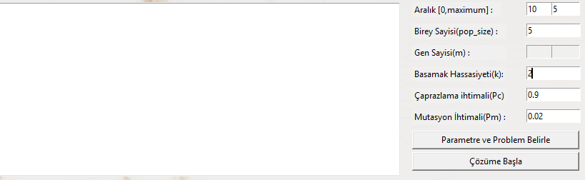

Aşağıdaki şekilde “parametre ve problem belirle” butonuna basıldığında yapılan işlem sonuçları gösterilmektedir.

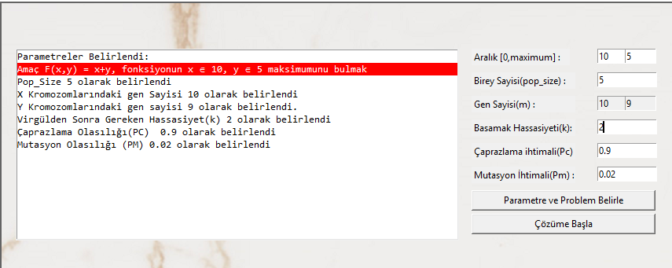

Yukarıdaki şekilde de görüldüğü üzere aralık değerleri (b-a) * 10^k <= 2^m-1 denkleminden yararlanılarak Gen Sayısı(m) yani bit sayıları elde edilmiştir. Formülde belirtilen “b” harfi maksimum sınırı yani 1. Bit dizesi için düşünürsek 10’u, ikinci bit dizesi için düşünürsek 5’i belirtmektedir. “a” harfi ise sağ sınırı yani bu problemde varsayılan 0 değerini belirtmektedir. “k” harfi ise basamak hassasiyetini yani 2 değerini belirtmektedir. Bu değerlerden yararlanılarak rastgele oluşturulacak genlerin sayısını yani bit sayısını her iki aralık içinde bulunur. Sonuç olarak birinci gen dizesi uzunluğu 10, ikinci gen dizesi ise 9 uzunluğunda olmalıdır.

1. Aşağıdaki şekilde ise çözüme başla butonuna basıldığında gerçekleşen işlemleri adım adım neler yaşandığını göstermektedir.

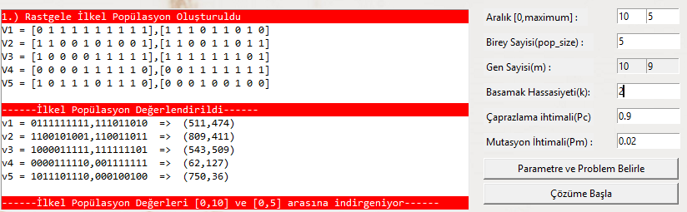

İlk olarak verilen gen sayısı ve birey sayısı değerlerinden yararlanılarak ilkel popülasyon oluşturulmuştur. V1-V5 arası 5 adet kromozom oluşturulmuştur, bunun sebebi “pop_size” değerinin 5 olmasıdır. Birinci dizede 10 adet gen, ikinci dizede 9 adet gen bulunmaktadır, bunun sebebi ise ikinci gen değerinin 9 olarak bulunmasıdır. Yani toplamda 19*5’den 95 adet gen bulunmaktadır.

Anlatımın başında da söylendiği gibi bazı durumlarda kromozomların değerlendirilmesi sonucunda bazen ulaşılan değerleri ana sınırları yani olması gereken sınır aralıklarını aşabilir. Bu tür durumlarda bu değerlerin aralık arasına indirgenmesi, minimize edilmesi gerekmektedir.

Aşağıda verilen görselde indirgeme işlemleri sırasıyla gösterilmektedir. Gösterilen bu adımlarda indirgeme işleminde kullanılan formül: a+(x’ * (b-a) / 2^m -1)

Bu formülde “a” harfi ilk sınır değerini yani bizim problemimizde varsayılan olarak belirtilen 0 değerini. “X’ harfi kromozoma uygulanan uygulama fonksiyonu sonucunda elde edilen değeri, “b” harfi ikinci sınırı yani ilk kromozom dizesine göre 10’u ikinci kromozom dizesine göre 5’i, m harfi ise gen sayısını belirtmektedir.

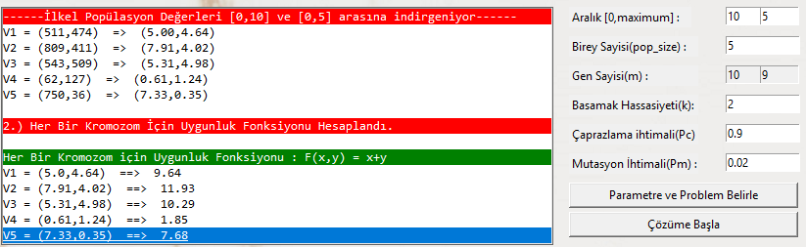

Yukarıdaki şekilde uygulama fonksiyonu olarak F(x) = x + y fonksiyonu kullanılmıştır. V1 kromozomunu ele alırsak birinci ve ikinci yani virgülden önceki ve sonraki kısımlar toplanarak sonuca ulaşılmıştır.



Yukarıdaki şekilde uygulama fonksiyonu sonucunda elde edilen değerler yer almaktadır. Fmax1 elde edilen sonuçlardan maksimum değeri, xmax12 ve ymax12 ise “12” ifadesi 1. Jenerasyonun 2. Kromozomunun olduğunu vermektedir. Bu değerler maksimum fonksiyona ait olarak uygunluk fonksiyonu değerleridir.

1. Aşağıdaki şekilde seçim işlemi aşamasına gerçekleştirilen işlemler sırası ile gösterilmektedir.

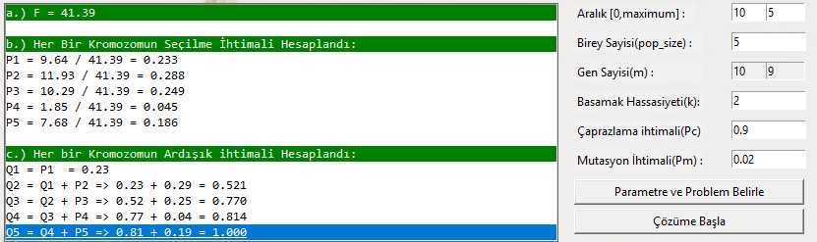

İlk olarak a şıkkında bütün kromozomların uygunluk fonksiyonu sonuçları toplanarak elde edilen toplam fonksiyon değerini ifade etmektedir.

B şıkkında her kromozoma ait seçilme olasılığını göstermektedir. Seçilme olasılığı hesaplanırken pi = f(i) / F formülünden yararlanılmıştır. Yani Seçilme olasılığı = i’nci fonksiyonel sonuç / toplam fonksiyonel sonuçtur.

C şıkkında her bir kromozoma ait ardışık olasılık hesaplanmıştır. Bu hesaplama yapılırken kullanılan formül qi = (qi-1) + pi’dir. Yani i’nci kromozomun ardışık olasılığı = i’nci kromozomun bir alt numaralı kromozomun ardışık olasılığı + i’nci kromozomun seçilme olasılığıdır. İlk kromozom için istisna olarak ardışık hesabı ilk seçilme olasılığına eşittir.

Bütün olasılıklar hesaplandıktan sonra değişimleri hesaplamak için öncelikle “pop_size” kadar yani 5 adet rastgele sayı üretilir. Ardından bu rastgele oluşturulan sayılar hangi qi’nci aralıklar arasında denk geliyorsa sağda kalan i’nci ardışık olasılık numarasına denk gelen kromozom ile değişim gerçekleştirilir. Aşağıdaki şekilde bu açıklamanın sonucu yer almaktadır.

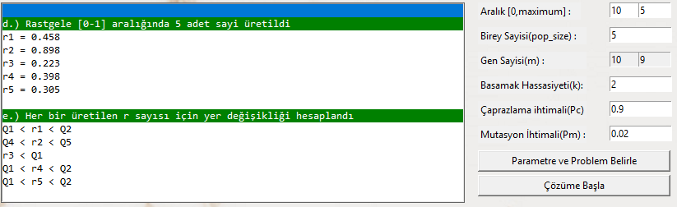

Yukarıdaki şekli yorumlayacak olursak; rastgele oluşturulan r1 sayısı yani 0.458, q1 ila q2 ardışık olasılıklar arasına denk gelmektedir. Buradan varılan sonuç şudur ki birinci kromozomun yeni değeri q2 e ait olan v2 kromozomunun ikili değeridir.

Aşağıdaki şekilde yer değişimleri sonucu oluşan yeni popülasyon değerleri yer almaktadır.

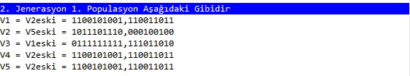

Yukarıda verilen sonuçlara bakarsak v1 kromozomunun önceki değeri eski v2 kromozomuna ait olan değerdir. Aynı şekilde diğer değerlerin eski ve yeni değerleri de verilmektedir.

1. Aşağıdaki şekilde çaprazlama işlemi aşamaları sırasıyla gösterilmektedir.

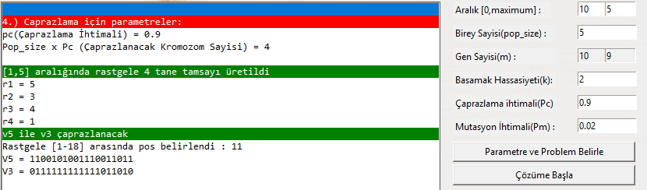

Yukarıdaki şekilde de görüldüğü üzere problemde belirlenen çaprazlama ihtimali 0.9’dur yani çaprazlamaya kromozomların %90’ının maruz kalması beklenmektedir. Maruz kalacak kromozom sayısı “pop_size * pc” formülü ile hesaplanır. Örnek görüldüğü gibi 4 rakamı çaprazlamaya maruz kalacak kromozom sayısını belirtmektedir.

Çaprazlamaya maruz kalacak bu 4 kromozomun hangileri olduğunu belirlemek amacıyla rastgele olarak 4 adet reel sayı üretilir, bu sayılar çaprazlamaya girecek kromozomların numaralarını vermektedir.

Rastgele oluşturulan sayılara bakarsak sırası ile v5 ile v3 kromozomları ve v4 ile v1 kromozomları çaprazlanacağı belirlenmiştir:

İlk olarak 5 ile 5 numaralı kromozomların çaprazlanması için bir pos belirlenin bu pos tüm 0 ila tüm kromozomların sayısının bir eksiği aralığındadır. Rastgele olarak oluşturulan kromozom örnek 11’dir bu 11 sayısı her iki kromozomunda 11. gen den sonra gelen genlerinin yer değiştireceği anlamına gelmektedir. Aşağıdaki şekilde çaprazlama sonucu oluşan yeni kromozom değerleri verilmektedir.

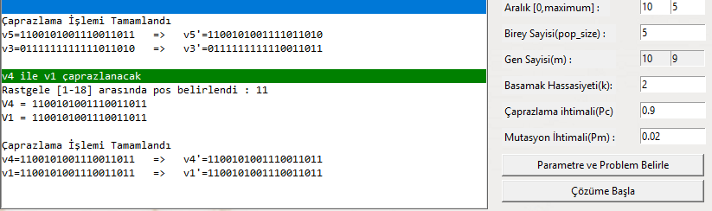

Çaprazlama işleminin sonucuna bakarsak yeni v5 ve v3 kromozom değerlerinde 11. bitten sonraki bitlerin iki kromozom arasında değiş tokuş yapıldığı görülmektedir.

Aynı şekilde çaprazlanacak diğer iki kromozom çiftlerini yani v4 ile v1’ i incelersek ikinci rastgele olarak oluşturulan “pos” unda tesadüfen 11 olduğu gözlemlenmektedir. Sonuçlarına bakarsak yine 11. genden sonraki genlerin iki kromozom çifti arasında değiş tokuşu gerçekleştirildiği görünmektedir.

Aşağıdaki görselde çaprazlama sonucunda oluşan yeni kromozom değerlerini bir bütün olarak gösteren popülasyonun son hali yer almaktadır.

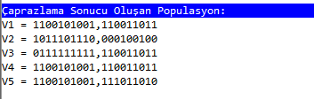

1. Aşağıdaki şekilde çaprazlama sonucu oluşan popülasyona, mutasyon uygulamasının adımları sırası ile gösterilmektedir.

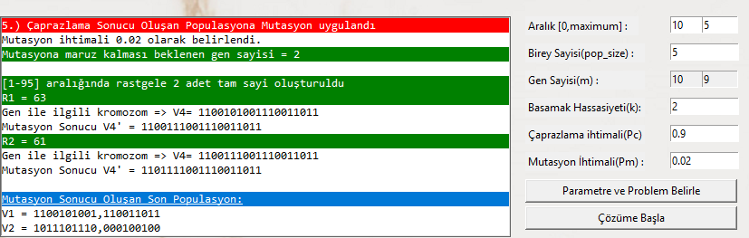

Mutasyona uğraması beklenen gen sayısının ihtimali 0.02’dir, yani mevcut toplam gen sayısının yaklaşık 100’de 20 sinin mutasyona maruz kalması beklenmektedir.

Mutasyona maruz kalacak gen sayısı “pm * pop_size * m” ile yani mutasyon ihtimali * birey sayısı * toplam gen sayısı ile hesaplanarak yapılmıştır;

0.02 * 5 * 19 = 1.9 bu da yuvarlayınca 2 rakamına tekabül etmektedir. Bu 2 rakamı, mevcut genlerden sadece 2 tanesinin mutasyona uğrayacağını belirtmektedir.

Bu iki genin hangi iki gen olduğunu belirlemek amacıyla 1 ila 95 arasında 2 adet rastgele sayı üretilir bu üretilen sayılan mutasyona uğrayacak genlerin sırasını vermektedir.

Örneğimizde ilk oluşturulan rastgele sayımız 63’dür. Her kromozomda toplam 19 gen olduğuna göre ilk 19 1. Kromozomu, ikinci 19’luk kısım 2. Kromozomu diyerek hesaplayınca 63. gen’in 4. kromozom olduğu belirlenmiştir. Mutasyon işlemi mevcut genin 0 olması durumunda 1 , 1 olması durumunda ise 0 ile değiştirilerek gerçekleştirilir. İkinci rastgele oluşturulan sayı olan 61 sayısı yine 4. Kromozoma denk gelmektedir mutasyon işlemi yine aynı mantıkla uygulanır ve mutasyon işlemi tamamlanır.

Aşağıdaki şekilde mutasyon işlemleri sonucunda oluşturulan yeni popülasyon yer almaktadır.

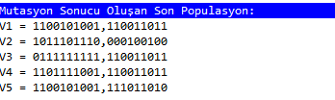

1. Mutasyon işlemi sonucunda oluşan popülasyondaki kromozomların uygunluk fonksiyonu hesaplanarak iyilik dereceleri hesaplanmıştır. Bu açıklama aşağıdaki şekilde adımlar ile gösterilmiştir.

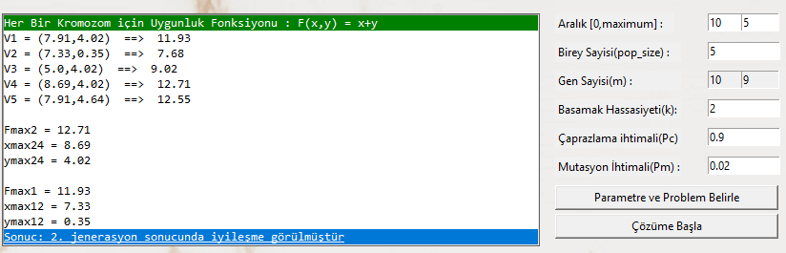

Yukarıdaki şekli yorumlayacak olursak her kromozomun uygunluk fonksiyonu x ve y değerleri toplanarak elde edilmiştir.

Bu fonksiyon değerleri üzerinden fmax2 yani maksimum fonksiyon değeri 12,71 olarak elde edilmiştir.

Son iterasyon değerleri ile ilk iterasyon değerleri kıyaslandığında bir iyileşme olduğu gözlemlenmiştir.